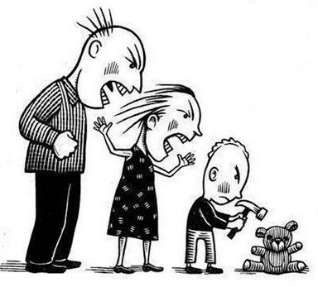
Empati og social indlæringsteori
- Forklar Bobo-doll-eksperimentet vha. emoji’s (I skal lægge jeres emojis ind på elevfeedback, så vi kan se dem )

- Kom med eksempler på, hvordan imitation både kan være noget positivt og noget negativt.
- Hvordan kan Baron-Cohens opfattelse af empati som en medfødt, men påvirkelig egenskab, kobles til Banduras idé om, at adfærd læres gennem observation og imitation?
Der er blevet lavet flere variationer af forsøget. Herunder beskrives den væsentligste forskel i forsøgsopstillingen i tre forskellige forsøgsvarianter:
  - Det oprindelige eksperiment: Børn lærer aggressiv adfærd ved at imitere de voksnes voldelige adfærd over for dukken.
  - Børnene i dette forsøg så ikke den voksne rollemodel mishandle Bobo-dukken i virkeligheden, men i stedet på film.
  - Den voksne, der havde mishandlet Bobo-dukken, fik enten en rosende kommentar såsom ”Godt klaret - der fik du sat ham på plads” eller skældud: ”Se hvad du har gjort - du har ødelagt det hele!”. Kontrolgruppen legede blot i rummet uden den voksne rollemodel.
- Hvilken rolle spiller sociale rollemodeller (forældre, lærere osv.) i udviklingen af empati ifølge social indlæringsteori? Kan man lære empati på samme måde som aggressiv adfærd?
- Hvordan kan social indlæringsteori forklare, hvorfor nogle børn udvikler en højere grad af empati end andre?
- I forsøgsvariation b sås der resultater, der minder om dem i det oprindelige eksperiment. Diskutér med udgangspunkt i dette, om voldelige computerspil og film kan være årsag til børns voldelige adfærd, og hvorvidt vi bør spille voldelige computerspil og se voldelige film.
  - Er der her forskel på, om man er barn eller voksen?
  - Tror I, at det betyder noget, at det er en dukke og ikke et andet barn, som børnene er voldelige overfor?
- I forsøgsvariation c fandt man ud af, at de børn, der havde set de aggressive rollemodeller få ros, udviste større aggressivitet i deres leg med Bobo-dukken end de andre børn. Hvilken form for behaviorisme stemmer dette fund overens med?

